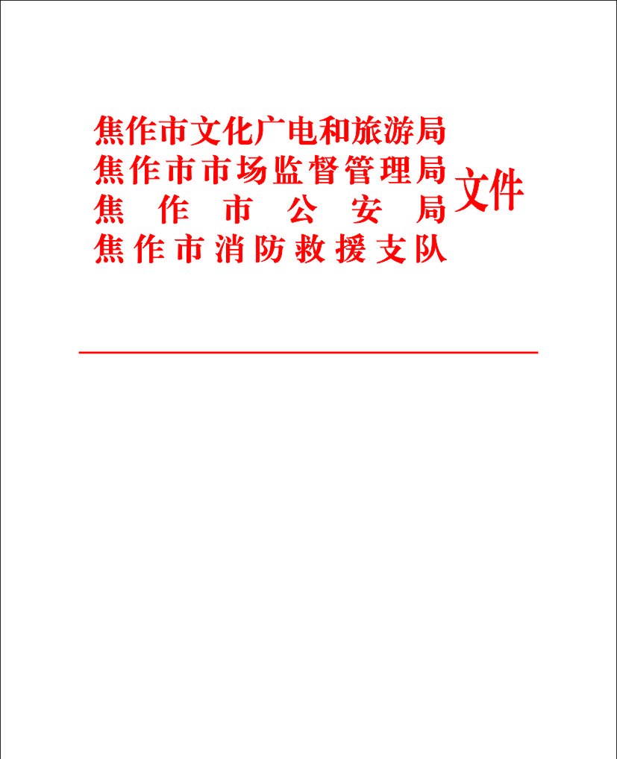

焦文广旅〔2022〕78号

关于联合印发焦作市互联网上网服务营业场所
“双随机、一公开”部门联合监管实施方案的
通 知

各县（市）区文化广电和旅游局、市场监督管理局、公安局、消防救援大队：
根据《焦作市人民政府关于在市场监管领域全面推行部门联合“双随机、一公开”监管的实施意见》（焦政〔2020〕3号）的要求，焦作市文化广电和旅游局、焦作市市场监督管理局、焦作市公安局、焦作市消防救援支队联合制定了《焦作市互联网上网服务营业场所“双随机、一公开”部门联合监管实施方案》，现印发给你们，请认真贯彻执行。
附件：焦作市互联网上网服务营业场所“双随机、一公开”部门联合监管实施方案

焦作市文化广电和旅游局 焦作市市场监督管理局

焦作市公安局 焦作市消防救援支队

2022年6月28日

焦作市互联网上网服务营业场所
“双随机、一公开”部门联合监管实施方案

为认真贯彻落实《焦作市人民政府关于在市场监管领域全面推行部门联合“双随机、一公开”监管的实施意见》（焦政〔2020〕3号）的精神，全面落实部门监管责任，完善协同监管机制，督促落实企业主体责任，营造健康有序、规范发展的文化市场环境，结合我市文化市场实际，制定本方案。
- 工作目标
通过开展部门联合“双随机、一公开”监管，切实做到监管效能最大化、监管成本优化、对市场主体干扰最小化。进一步加强文化市场事中事后监管，做到严格规范公正文明执法，提升文化市场监管效能，规范文化市场经营秩序。
- 基本原则
- 依法监管。严格执行有关法律、法规和规章，坚持“法无授权不可为”、“法定职责必须为”，尊重市场主体“法无禁止即可为”，规范执法行为，落实监管责任。
- 公开高效。坚持公正文明执法，对不同类型的监管对象分别采取适当的随机抽查方法，注重公平，兼顾效率，减轻市场主体负担，优化市场环境。
- 公开透明。实行阳光执法，公开执法机构的职责，抽查事项、程序和结果，强化社会监督，做到确职限权，保障市场主体权利平等、机会平等、规则平等。
三、抽查时间
2022年4月20日至2022年12月31日。
四、重点任务
（一）抽查对象、方式和比例
- 抽查对象：焦作市已登记注册、处于存续状态的，经营范围为互联网上网服务的市场主体。
- 抽查方式：通过国家企业信用信息公示系统（河南），从建立的“两库”（检查对象名录库和执法检查人员名录库）中随机抽取执法检查对象和执法检查人员。消防救援部门执法检查人员采取随机抽派方式确定。
- 抽查比例：检查对象抽取比例为5%。
- 抽查内容
1、市文化广电和旅游局
抽查内容：依法查处互联网上网服务营业场所是否存在接纳未成年人、不按规定核对登记上网消费者有效身份证件、擅自停止实施经营管理技术措施等违法违规行为。
2、市场监督管理局
抽查内容：
登记事项检查；公示信息检查。
3、市公安局
抽查内容：
登记事项检查；公示信息检查。
4、市消防救援支队
抽查内容：
登记事项检查；公示信息检查。
- 组织联合检查
由文化广电和旅游局牵头，市场监督管理、公安、消防救援部门参与，逐一实施辖区内“双随机、一公开”部门联合检查，并与检查结束后20个工作日内公示检查结果。
- 强化结果运用
对随机抽查中发现的违法违规行为，建立抽查问题线索移交移送、列入经营异常名录或立案查处等后续处理工作机制，对于经抽查发现严重违法违规的文化市场经营主体，视情况将其列入警示名单，促进“双随机、一公开”监管与信用监管有效衔接，实现联合惩戒。一处失信、处处受限，加强信用监管，增强市场主体守法的自觉性。
五、工作要求
- 提高思想认识。部门联合“双随机、一公开”监管是完善市场监管领域治理体系、提升治理能力的重大决策部署，有关部门要进一步提高思想认识，提高政治站位，加强组织领导，周密组织实施，确保工作实效。
- 强化部门协作。有关部门要密切协同，细化责任分工，科学调配力量，强化工作保障。要坚持问题导向，科学确定联合抽查事项，实现“进一次门、查多项事”。
- 及时报送情况。有关部门要结合工作进展情况，及时对口上报专项简报信息，突出工作亮点，梳理存在问题，报告工作进展。

焦作市文化广电和旅游局办公室 2022年6月28日印发

